|  |  |  |  |  |
| --- | --- | --- | --- | --- |
| Fecha | Versión | Incidencias | Entrega | Comentario |
| 24/11/2022 | Inicial | 3 |  | No se ha podido probar la funcionalidad al no mostrarse los registros en la tabla. |
| 13/12/2022 | v.2 | 1 | 13/12/2022 13:04 | Pendiente ajustar tamaño pantalla. |

**PANTALLA Ver Errores**

1. Ajustar el diseño a lo indicado en el documento. Incrementar el alto inicial un 50% y el ancho un 30%

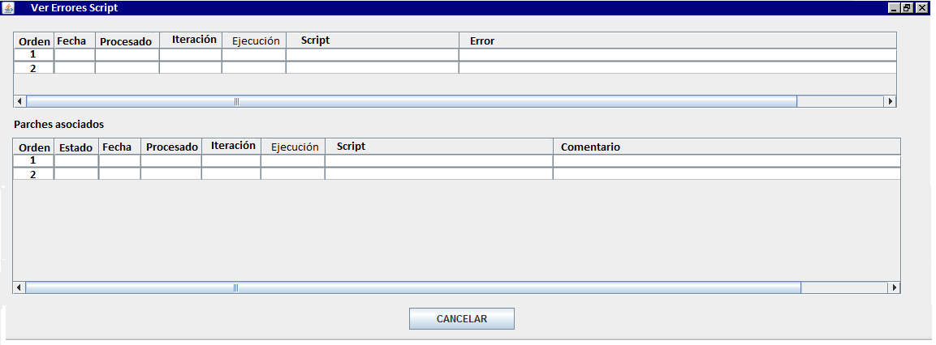

**V.2 (20221213**): Esta es la apariencia. No se ha incrementado las dimensiones de la pantalla y los cuadros ocupan muy poco espacio:

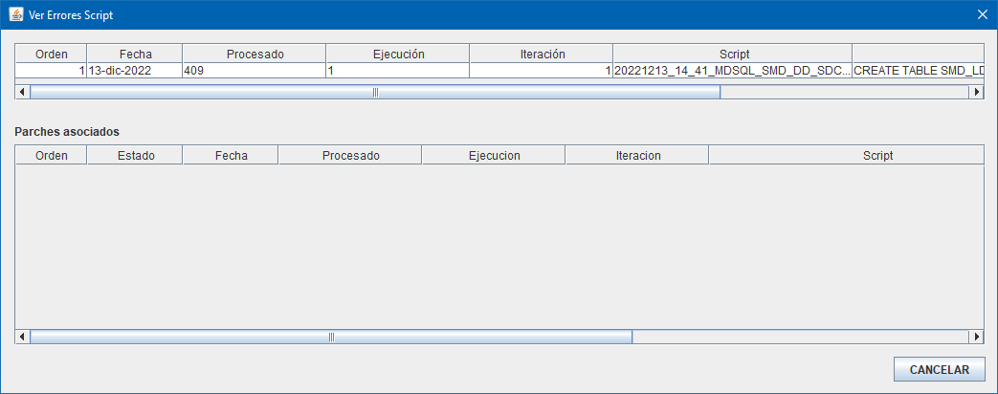

Mostrar de la siguiente forma:

